ชุดที่ 4 /31-37
31/136: พลังแห่งใจกตัญญู
ถ้าคุณตรวจสอบเนื้อหาของชีวิตภาวนาของคุณ ในช่วงเดือนที่ผ่านมา คุณจะได้เห็นสิ่งใด? หวังว่าจะมีช่วงเวลาที่หลายคนยอมจำนน วอนขอ สรรเสริญและนมัสการ. และหวังว่า จะยังมีช่วงเวลาที่หลาย ๆ คนที่ภาวนาเพื่อขอบพระคุณพระเจ้า.
จงมีความกตัญญูในการภาวนา จึงจะมีประสิทธิภาพอย่างแท้จริง แต่หลายครั้ง เวลาที่เราภาวนา เรายังเน้นปัญหาของเรามากกว่าพระพรนับไม่ถ้วนที่พระเจ้าได้ประทานแก่เรา.
แม้ในชั่วโมงที่มืดมนที่สุดของชีวิต, วิญญาณที่ศักดิ์สิทธิ์สามารถแสดงความกตัญญู. การถวายคำภาวนาแห่งความกตัญญูแด่พระเจ้าด้วยความจริงใจ มีศักยภาพที่จะยกจิตวิญญาณของเราให้เบิกบานอย่างแท้จริง
http://www.autom.com/product/pray-five-fngrs-cyo-pstr-50pk-WS410/devotional-items-prints-and-posters-color-your-own-posters
(“พระเยซูเจ้าข้า โปรดนำลูกไปเสียตอนนี้เถิด เพราะพระประสงค์ของพระองค์สำเร็จลงแล้ว” พระเยซูเจ้าตอบ “ความประสงค์ของเรายังไม่สำเร็จโดยสมบูรณ์ในตัวลูก ลูกยังต้องทรมานอีกไม่น้อย แต่เราอยู่กับลูก อย่ากลัวเลย” ดูสมุดบันทึกของนักบุญโฟสตินา # 675)

เหตุใดคุณแสดงความกตัญญู? สิ่งที่ดีกว่าคือ วิธีอะไรที่พระเจ้าทรงอวยพรคุณอย่างเหลือล้น. ถ้าคุณไม่ตระหนักโดยทันทีถึงพระพรของคุณจากพระเจ้า ซึ่งเป็นสัญญาณที่ดีที่คุณต้องการที่จะใช้เวลา "พิจารณาพระพรของคุณ." มากขึ้น เป็นเรื่องที่ดีที่จะจับจ้องพระพรนับไม่ถ้วนของพระเจ้า ที่ประทานแก่เรา. ตั้งชื่อพระพรด้วยความรู้สึกกตัญญู และยิ่งเรากตัญญู เราก็ยิ่งได้รับพระพร
ข้าแต่พระเจ้า ลูกขอขอบพระคุณพระองค์พร้อมกับความกตัญญูอย่างลึกซึ้ง สำหรับพระพรมากมายในชีวิตของลูก
โปรดช่วยลูกในชีวิตประจำวันมากขึ้น ให้ตระหนักถึงพระพรเหล่านั้น และสำนึกในพระหรรษทาน โปรดช่วยลูกให้เห็นว่า ชีวิตเป็นของขวัญและพระองค์ทรงมีบทบาทในชีวิตของลูกทั้งวันและทั้งคืน.
โดยเฉพาะอย่างยิ่ง โปรดช่วยลูกให้เห็นพระพรเหล่านี้เมื่อประสบความยากลำบากในชีวิต หรือเมื่อมีภาระหนัก
โปรดให้ลูกเต็มไปด้วยดวงใจที่กตัญญูและเบิกบานเสมอในความดีของพระองค์
พระเยซูเจ้าข้า ลูกวางใจในพระองค์
+++

32/137: พลังในไม้กางเขนที่มีพระรูปของพระเยซูเจ้าทรงถูกตรึง
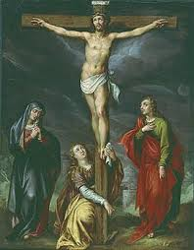
เมื่อคุณภาวนา คุณเคยนั่งจ้องมองไม้กางเขนที่มีพระรูปของพระเยซูเจ้าทรงสิ้นพระชนม์ไหม? จากมุมมองภายนอก ไม้กางเขนเป็นสภาพความเป็นจริงที่ทำให้เรางุนงง ทำไมเรายกจิตใจและถวายเกียรติแด่พระเยซูเจ้าที่ประสบเหตุการณ์ที่ที่น่าหวาดกลัวเช่นนั้น? ทีแรก เป็นบางสิ่งที่เราถูกดึงดูด. อย่างไรก็ตาม การถูกตรึงบนกางเขนที่มีพลังดึงดูดผู้ที่มองด้วยความเชื่อเพราะพระเยซูเจ้าไม่ใช่อาชญกรที่ร้ายกาจเลย
ชัยชนะที่สมบูรณ์มีค่ามากกว่าบาปและความตาย. การตรึงกางเขนของพระเยซูเจ้าของเราคือการกระทำที่ยิ่งใหญ่ที่สุดแห่งความรักเท่าที่เรารู้จัก เพราะการกระทำนั้น พระองค์ทรงทำลายความตายและบาปตลอดไปสำหรับผู้ที่หันไปหาพระองค์ด้วยการละทิ้งอย่างสมบูรณ์. เราแต่ละคนได้รับเรียกให้เริ่มรับกางเขนนั้นและตายกับพระคริสตเจ้า. ด้วยการมอบตัวเองแก่คนอื่น. สำหรับการตายกับพระองค์ บาปของเราพระองค์ชดเชยบาปของเร าและเราจึงมีความสามารถที่จะร่วมในชัยชนะแห่งการกลับคืนพระชนมชีพของพระองค์.
การจ้องที่ไม้กางเขนที่ตรึงพระเยซูเจ้าจะแปรเปลี่ยนเราขณะที่จะทรงเปิดประตูแห่งความเมตตา เป็นชัยชนะด้วยการกระทำที่ไม่เห็นแก่ตัวแห่งความรัก (“ท่ามกลางความทุกข์ทรมานสุดแสนสาหัส ดิฉันเพ่งมองพระองค์ผู้ทรงถูกตรึงกางเขน ดิฉันมิได้คอยให้ใครมาช่วยเหลือ ดิฉันกลับวางใจในพระเจ้า ดิฉันฝากทุกสิ่งไว้ในความเมตตาซึ่งยากที่จะหยั่งถึงของพระองค์” ดูสมุดบันทึกของนักบุญโฟสตินา # 681)
คุณลองสวดภาวนาต่อหน้าไม้กางเขนที่ตรึงพระเยซูเจ้า นั่งอยู่ในความเงียบและจ้องไม้กางเขนไว้. การ "จ้องมอง" เป็นมากกว่าการ "มอง". เมื่อเราจ้องมอง เราพยายามที่จะดูเกินภาพที่เราเห็นและมองเข้าไปในความรักที่นำพระเยซูเจ้ามีในช่วงเวลานั้น. เราเห็นพระเจ้าแห่งความรักที่ไม่มีที่สิ้นสุด ที่เต็มพระทัยที่จะไปในหนทางที่จะช่วยเราให้รอดจากความผิดบาปของเรา และรักเราด้วยความรักที่สมบูรณ์แบบ
ข้าแต่พระเจ้า ลูกปรารถนาจะจ้องมองความรักที่สมบูรณ์แบบ และเพื่อเห็นดวงพระทัยของพระองค์ มุ่งไปด้วยพระเมตตาที่มีตัวลูกและต่อโลกทั้มวล.
โปรดช่วยลูกให้เข้าใจของขวัญที่ไม่อาจหยั่งรู้แห่งการเสียสละของพระองค์และเพื่อเข้าสู่ความกตัญญูนิรันดร์เพื่อจะได้ของขวัญนี้
พระเยซูเจ้าข้า ลูกวางใจในพระองค์
33. พระเมตตาของพระเจ้าไม่มีที่สิ้นสุด
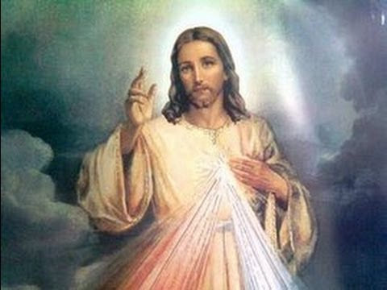
บางที เราอาจแปลกใจที่จะได้ยินว่า พระเมตตาของพระเจ้าเป็นสิ่งที่ไม่มีที่สิ้นสุด. แต่ "ความไม่สิ้นสุด" ค่อนข้างเป็นความคิดรวบยอดที่ยากจะเข้าใจ. ตามความเป็นจริง บางคนจะเถียงว่า มันเป็นไปไม่ได้ที่จะเข้าใจ.
เรายากจะเข้าใจการขุดคุ้ยสิ่งที่ไม่มีที่สิ้นสุดและไม่มีขอบเขต. ดังนั้น จะมีความเมตตาของพระเจ้า. เราต้องมีชีวิตที่ไม่สิ้นสุดได้ เราควรตระหนักว่า เราจะเข้าสู่นิรันดรภาพได้ ความเป็นอยู่ของเราต้องไม่มีที่สิ้นสุด การแสวงหาและได้รับความเมตตาที่จะไม่จบสิ้น.
ตอนนี้ บนโลกประสบการณ์แห่งความเมตตาที่ไม่สิ้นสุดของพระเจ้า แม้ว่าเราเห็นว่า พระเมตตาของพระเจ้าถูกจำกัด-.#687) “มันราวกับว่า เราใช้เวลาปลอกสวมนิ้วสำหรับเย็บผ้าในขณะที่มหาสมุทรที่ไม่มีที่สิ้นสุดรออยู่ (“ถ้าเขาเพียงสวดสายประคำพระเมตตานี้แม้เพียงครั้งเดียว เขาก็จะได้รับพระหรรษทานจากความเมตตาอันไม่มีสิ้นสุดของเรา” “โปรดทำให้หัวใจของลูกกว้างใหญ่จนมีเนื้อที่รองรับความต้องการของวิญญาณ์ทุกดวงที่ดำรงชีวิตอยู่บนโลกนี้ ..ไปถึงวิญญาณที่ทนทุกข์อยู่ในไฟชำระ ...และลูกปรารถนาจะแผ่เมตตาไปยังพวกเขาด้วยคำภาวนาวอนขอการอภัยโทษ ...โปรดให้หัวใจของลูกแววไวต่อความทุกข์ของเพื่อนมนุษย์ ไม่ว่าฝ่ายกายหรือฝ่ายวิญญาณก็ตาม...ลูกทราบดีว่า พระองค์ทรงปฏิบัติต่อเราเช่นเดียวกับที่เราปฏิบัติต่อเพื่อนมนุษย์ โปรดบันดาลให้หัวใจของลูกเหมือนพระหฤทัยที่ทรงพระเมตตากรุณาของพระองค์เถิด ...โปรดช่วยให้ลูกเจิรญชีวิตด้วยการทำดีต่อทุกคนเถิด-#692ดูสมุดบันทึกของนักบุญโฟสตินา # 687 & 692)
คุณเคยใช้เวลาไตร่ตรองเกี่ยวกับสิ่งที่ไม่มีสิ้นสุดไหม จงคิดว่า พื้นที่นอกอวกาศที่ไม่มีสิ้นสุด และคุณจะใช้วิธีอะไรที่จะเข้าใจเรื่องนี้?
คำตอบคือ พระเมตตาของพระเจ้า ที่กว้างใหญ่ตามที่พระองค์ทรงเป็น
จงไตร่ตรองสาระสำคัญของพระเจ้า และคุณจะทึ่งกับธรรมชาติที่ไม่มีที่สิ้นสุดของพระองค์ ปล่อยให้ตัวเองถูกดึงดูดเข้าไปในของขวัญที่ไม่รู้สิ้นสุดแห่งความรักของพระองค์. เพราะเมื่อคุณสามารถเริ่มเข้าใจว่าคุณต้องการมัน คุณได้เริ่มต้นเดินทางลงในความไม่รู้สิ้นสุด
ข้าแต่พระเจ้า ความรักของพระองค์ที่มีต่อลูก เกินกว่าจินตนาการของลูก อย่างน้อยที่สุด ช่วยให้ลูกเข้าใจว่า ลูกไม่อาจเข้าใจความลึกของความรักของพระองค์อย่างเต็มที่.
ช่วยให้ลูกเห็นว่า พระเมตตาของพระองค์ไม่สิ้นสุด และช่วยให้ลูกเริ่มการเดินทางของลูก ที่เป็นนิรันดร์กับพระองค์ พระเยซูเจ้าข้า ลูกวางใจในพระองค์

34.พระญาณเอื้ออาทรบันดาลให้เกิดขึ้น
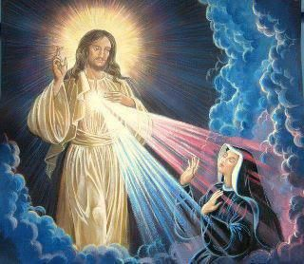
บางครั้ง เรามีแนวโน้มที่จะผลักดันพระประสงค์ของพระเจ้าเร็วกว่าที่พระเจ้าได้ทรงเลือกให้เราขับเคลื่อน.
ด้วยเหตุนี้ เราไม่ควรการทำตามใจตัวเอง และไม่ทำตามพระประสงค์ของพระเจ้า ที่สำคัญคือเราต้องมีความอดทน. เราต้องรอคอยพระเจ้าอย่างอดทนที่จะทรงกระทำในตัวเรา เพื่อพระองค์จะเป็นผู้ที่กระทำทุกสิ่งผ่านเรา.
ตามความจริง การกระทำด้วยความอดทนเป็นสิ่งที่พระเจ้าทรงพระประสงค์อย่างมากในชีวิตของเรา. ถ้าเราอดทน เราสามารถที่จะปล่อยใจและความคิดของเรา เพื่อเฝ้าดูองค์พระผู้เป็นเจ้า. พระองค์จะทรงกระทำให้สำเร็จมากกว่าที่เราเคยสามารถทำด้วยตัวเราเอง. เราต้องขยันและตอบสนองพระเจ้า เมื่อพระองค์ทรงเปิดประตูหรือชี้ทางให้เรา.แต่เราต้องรอให้พระองค์ทรงเปิดและชี้ทาง (“ซิสเตอร์จงสบายใจได้เลย ถ้าหากเรื่องนี้อยู่ในแผนการของพระญาณสอดส่อง ก็จะเกิดขึ้น ในระห่างนี้อยู่ในแผนการของพระญาณสอดส่อง ก็จะเกิดขึ้น ในระห่างนี้ ลูกควรภาวนาขอเครื่องหมายที่มองเห็นได้มากกว่านี้ ขอพระเยซูเจ้าประทานการตระหนักรู้ที่ชัดเจนยิ่งขึ้นแก่ลูก พ่อขอให้ลูกรอต่อไปอีกสักนิด พระเยซูเจ้าจะทรงจัดการให้ทุกสิ่งเป็นไปด้วยดี” (ดูสมุดบันทึกของนักบุญโฟสตินา # 693)
คุณหมดความอดทนกับสิ่งใดในชีวิต? คุณต้องการสิ่งใดที่พระเจ้าทรงขับเคลื่อนได้เร็วขึ้น จงไตร่ตรองเรื่องการต่อสู้ภายในนี้และรู้ว่า เนื่องจากความอดทนของคุณ พระเจ้าจะทรงเปิดประตูไปสู่​​คำแนะนำและพระหรรษทานที่พระองค์ทรงพระประสงค์ที่จะประทานแก่คุณ. จงให้พระองค์กระทำสิ่งต่างๆในเวลาของพระองค์และวิธีการของพระองค์ แล้วคุณจะพบว่า วิธีการของพระองค์อยู่เหนือวิธีการของคุณ
ข้าแต่พระเจ้า ลูกรู้ว่า วิธีการของพระองค์อยู่เหนือวิธีการของลูกมากนัก และลูกจะต้องเลือกวิธีการของพระองค์มากกว่าวิธีการของลูกเอง (ดู อสย 55.8). โปรดประทานพระหรรษทานแห่งความอดทนต่อทุกสิ่ง. โปรดช่วยให้ลูกรอคอยพระเมตตาของพระองค์และวางใจในพระองค์ พระเมตตานั้น จะหลั่งไหลรณ์พระปรีชาญาณที่สมบูรณ์ของพระองค์อย่างมากมาย
พระเยซูเจ้าข้า ลูกวางใจในพระองค์

35.การถูกเข้าใจผิด
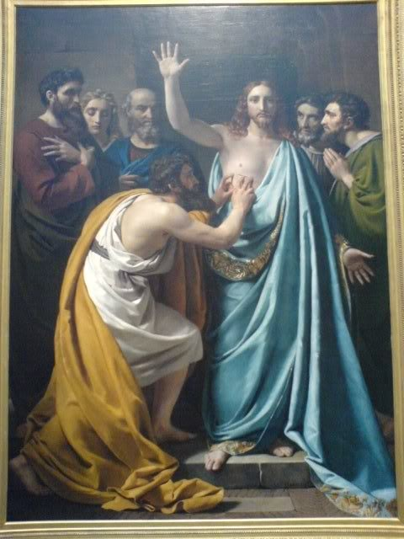
ในความสัมพันธ์กับคนอื่น ๆ บางครั้งคุณรู้สึกว่าถูกเข้าใจผิดไหม? อาจจะมาจากเพื่อนสนิท เพื่อนบ้าน เพื่อนร่วมงาน ญาติพี่น้อง ฯลฯ ปัญหาคือ เนื้อหาของจิตใจของคุณ หัวใจของคุณ ความตั้งใจและประสบการณ์ที่ผ่านมาทั้งหมดของคุณ ล้วนเป็นสิ่งที่มุ่งสู่การกระทำของคุณ. และไม่มีใครเข้าใจทั้งหมดนี้ยกเว้นพระเจ้า. ส่วนใหญ่ เราไม่เข้าใจสิ่งที่เราทำและเหตุผลที่เราทำ. ด้วยเหตุนี้ เป็นเรื่องง่ายสำหรับคนอื่น ๆ ที่ไม่อาจเข้าใจเรา และสิ่งที่จะเกิดขึ้นภายในจิตใจของเราด้วย นี่จึงเป็นสาเหตุที่สำคัญที่คนอื่นเข้าใจเราผิดและตัดสินเราอย่างผิดๆ
เรารับสิ่งดังกล่าวได้ยาก. เราต้องไม่รู้สึกรำคาญใจเพราะสิ่งดังกล่าวด้วย. แต่เราต้องชี้นำความกังวลของเราที่องค์พระผู้เป็นเจ้าของเราทรงพระประสงค์ให้เราทำ.
ความเข้าใจผิดที่เราอาจพบในหลายครั้งจากคนอื่น ๆ จะต้องเห็นว่า เป็นการกระทำของพระประสงค์ของพระเจ้า เบื้องต้น เพื่อทดสอบเราและทำให้เราแสดงความเมตตาต่อคนอื่น ๆ ประการที่สอง ทำให้เราเข้มแข็งขึ้น (“ดิฉันเหนื่อยล้าและเจ็บปวดมากๆ ดิฉันควรทำตัวให้คุ้นชินกับความทุกข์ทรมาน ดิฉันน้อมรับฟังคำแนะนำของคุณแม่อธิการิณีทุกอย่าง แม้เวลานี้ ท่านเข้าใจดิฉันผิดก็ตาม” (ดูสมุดบันทึกของนักบุญโฟสตินา # 700)
คุณไตร่ตรองว่า คุณเคยเข้าใจคนอื่นผิดไหม? ถ้าเป็นเช่นนั้น คุณปล่อยให้ตัวเอง โกรธหรือบาดเจ็บมากกว่านี้หรือ.
สิ่งที่คุณควรทำคือ ปล่อยให้มันทดสอบในส่วนลึกของหัวใจเปี่ยมด้วยความเมตตาของคุณเอง. ยอมรับความอับอายนี้ด้วยพระหรรษทานและขอบพระคุณพระเจ้าที่ทรงอนุญาตให้คุณมีส่วนร่วมที่ถูกเข้าใจผิดและถูกตัดสินเช่นเดียวกับที่พระองค์ทรงเคยประสบมาแล้ว . ในการนี้ คุณได้รับพระพร ที่จะได้รับเชิญให้มีส่วนร่วมในการแจกจ่ายพระเมตตาของพระองค์
ข้าแต่พระเจ้า โปรดประทานหัวใจที่เปี่ยมด้วยความเมตตา. เมื่อลูกถูกเข้าใจผิด เมื่อลูกยอมรับเรื่องนี้ได้ ลูกจะได้มีโอกาสรับพระหรรษทาน ด้วยการให้อภัยแลแสดงความเมตตาต่อผู้ที่เข้าใจลูกผิด
ลูกขอขอบพระคุณที่พระองค์ทรงรักลูกมากพอที่จะอนุญาติให้ลูกทนการทดสอบดังกล่าว.
ลูกขอถวายตัวแด่พระองค์ เพื่อว่า พระองค์จะสามารถทำงานในลูกและผ่านลูก ในทุกสิ่งที่พระองค์เคยอดทนต่อความเข้าใจผิดมาแล้ว
พระเยซูเจ้าข้า ลูกวางใจในพระองค์

36/141:ความเมตตาของทูตสวรรค์
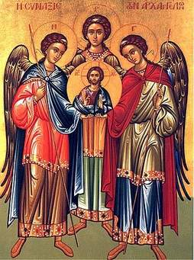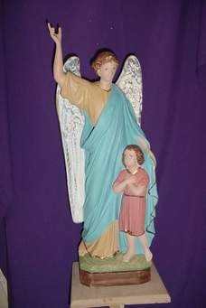

เราจะเข้าใจของขวัญขอบรรดาทูตสวรรค์เฉพาะในสวรรค์เท่านั้น. พระเจ้าทรงสร้างสัตที่เป็นจิตที่งดงามจากความรัก
บางสิ่งถูกสร้างขึ้นเพื่อเคารพบูชานิรันดร์เพียงอย่างเดียว และความรักของพระตรีเอกภาพ (พระบิดา พระบุตรและพระจิต) อันศักดิ์สิทธิ์ยิ่ง. พระตรีเอกภาพไม่เคยเหนื่อยจากการเรียกด้วยความรักที่ซาบซึ้งและความเป็นหนึ่งเดียวกัน.
ทูตสวรรค์อื่นๆที่ถูกสร้างขึ้นเพื่อนำความรักและความเมตตาของพระเจ้าที่มีต่อเรา. ทูตสวรรค์ผู้อารักขเทวดาและอัครทูตสวรรค์เป็นสิ่งสร้างสองประเภทที่เสนอวิงวอนเพื่อเรา ปกป้องเราและชี้นำเราไปสู่​​พระประสงค์ของพระเจ้า.
ความรู้เกี่ยวกับสามพระบุคคลดังกล่าวข้างต้น พวกท่านไม่จำเป็นที่จะรัก สนใจและดูแลเราอย่างต่อเนื่อง
แต่เราจงยอมรับอย่างสุภาพ ถึงความเป็นตัวกลางและพระตรีเอกภาพทรงเรียกร้องให้เรากระทำทุกสิ่งด้วยความเชื่อที่บริสุทธิ์และความไว้วางใจในพระเจ้า.
ณ ที่นี้ พระตรีเอกภาพประทับอยู่กับเราที่นี่ เพียงเรารอคอยพระตรีเอกภาพ หวังและรักพวกท่าน.
สิ่งสำคัญคือ กระทำสิ่งนี้เพราะเป็นพระประสงค์ของพระเจ้า ผ่านสิ่งที่พระองค์ทรงหลั่งพระเมตตา (“ในวันฉลองอัครทูตสวรรค์มีคาแอล (29 กันยายน) ดิฉัน เห็นจอมทัพผู้นี้อยู่ข้างกาย ท่าบอกดิฉันว่า “องค์พระผู้เนเจ้าทรงบัญขาให้ข้าพเจ้าดูแลเธอเป็นพิเศษ จงรู้ไว้เถิดว่าจิตชั่วเกลียดชังเธอ แต่อย่ากลัวเลย “ผู้ใดจะเหมือนพระเจ้า” “แล้วท่านก็หายไป แต่ดิฉันกลับสัมผัสได้ว่า ท่านอยู่ด้วยและคอยช่วยเหลือดิฉัน” (สมุดบันทึกของนักบุญโฟสตินา # 706)
คุณเรียกให้ทูตสวรรค์มาช่วยคุณ คุณสวดภาวนาต่อทูตสวรรค์ผู้อารักขาและโดยเฉพาะอัครทูตสวรรค์มีคาแอล เราต้องวางใจในการเป็นตัวกลางที่ทรงอำนาจ และความสามารถอันศักดิ์สิทธิ์ของเทวดา ที่ปกป้องคุณให้กระทำตามพระประสงค์ของพระเจ้า. ในวันนี้ จงพูดคุยกับทูตสวรรค์เหล่านี้. และปล่อยให้ตัวคุณเองเป็นคนศักดิ์สิทธิ์อย่างเต็มที่มากขึ้นขณะที่ไดรับความดูแลของพวกท่าน
ข้าแต่พระเจ้า ลูกขอบพระคุณสำหรับเทวดาที่ศักดิ์สิทธิ์. ลูกขอบพระคุณพระองค์สำหรับอัครทูตสวรรค์มีคาแอล, อัครทูตสวรรค์ราฟาเอล อัครทูตสวรรค์กาเบรียล ทูตสวรรค์ผู้อารักขาและสำหรับบรรดาทูตสวรรค์ในสวรรค์
ลูกขอสวดภาวนาว่า ลูกจะเผยแพร่งานของพวกท่านในชีวิตของลูก. ผ่านการเป็นตัวกลางของพวกท่าน โปรดรักษาลูกให้ปลอดภัยจากสิ่งชั่วร้ายทั้งหมด และชี้ทางให้ลูกดำเนินชีวิตสอดคล้องกับพระประสงค์ของพระองค์
พระเยซูเจ้าจ้า ลูกวางใจในพระองค์
+++

37/142: สันติภาพของพระเจ้าขับไล่มาร (ปีศาจ/ซาตาน)
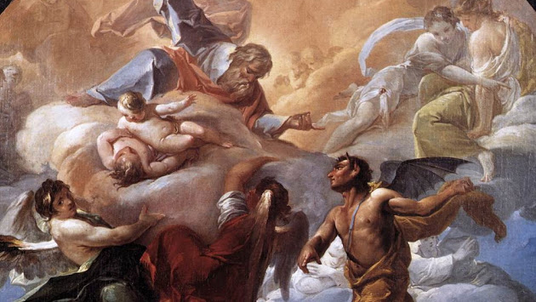

มันเป็นสิ่งสำคัญที่จะยอมรับว่ามาร/ซาตาน/ปีศาจมีอยู่จริง. และเราจึงตระหนักถึงความโกรธและความเกลียดชังของมัน. ความเกลียดชังของมันร้ายกาจมากกว่าที่เราเข้าใจ.
เป็นปกติที่มารปีศาจที่เกลียดเราและหาทางทำลายเราด้วยพลังของมันทั้งหมด.
ทำไมเรื่องนี้มีความสำคัญต่อเราที่เราควรรู้? เพราะเมื่อเราถูกโจมตีจากมารปีศาจโดยตรง หรือผ่านความโกรธของคนอื่นที่ได้รับการ “ดลใจ”จากมัน,เรามีแนวโน้มที่จะตอบสนองด้วยความกลัว และทำเรื่องอื้อฉาว หรือโกรธตัวเอง.
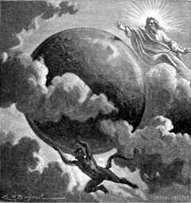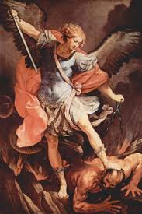
เรามักจะต้องการที่จะต่อสู้กับมารปีศาจ. แต่ถ้าเราเข้าใจความเกลียดชังที่ร้ายกาจของมัน, เราจะตระหนักว่า มารปีศาจต้องการที่จะดึงเราเข้าสู่ความเกลียดชังและความโกรธของมัน. ดังนั้น การตอบโต้ที่ดีที่สุดกับประสบการณ์ของความเกลียดชังของมัน คือการหันหนีจากมารปีศาจและการโจมตีของมัน และจะยังคงอยู่กับความสงบสุขกับพระเจ้า.
ความสงบของจิตวิญญาณของเราจะปัดเป่ามารปีศาจ และทุกสิ่งที่มันพยายามที่จะทำกับเรา ความโกรธของมันจะไม่มีค่าที่จะไปสนใจหรือน่าติดใจแม้แต่น้อย (“ซาตานพุ่งเข้ามาในห้องดวยความโกรธและมุ่งทำลายความสงบ ..รีบหยิบไม้กางเขนขึ้นมาทำสำคัญมหากางเขนทันที มันหายไป มันเริ่มโจมตีดิฉันอีก แต่มันไม่ได้รบกวนความสงบของดิฉันแม้แต่น้อย” (ดูสมุดบันทึกของนักบุญโฟสตินา # 713)
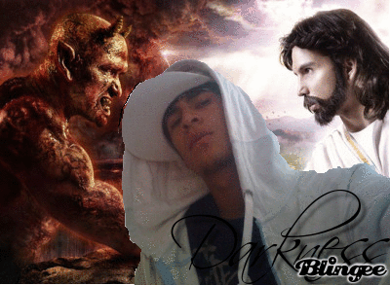
คุณจะตอบโต้ต่อตัวชั่วร้ายและการโจมตีของมันไหม? คุณรู้จักวิธีร้ายกาจ และความเลวทรามของมันไหม? มันจะพยายามขโมยความสงบสุขของคุณ คุณกลัวมันมากขึ้น จนคุณไม่เชื่อและไว้ใจในพระเจ้าไหม?
วันนี้ ให้คุณไตร่ตรองไม้กางเขนที่มีรูปพระเยซูเจ้าถูกตรึงและเปิดตาของคุณ แสวงหาความรอดแห่งความรักที่สมบูรณ์ของพระองค์. ด้วยการหันหาพระเจ้าในทุกสิ่ง สันติสุขจะเกิดขึ้นกับคุณ พระองค์จะทรงขับไล่ความมืดที่โจมตีคุณ
ข้าแต่พระเจ้า ลูกมองดูพระองค์ โปรดประทานจิตใจ หัวใจ ความรู้สึกและความสนใจ ไปยังพระองค์เท่านั้น.
โปรดให้ลูกเป็นอิสระจากความกลัวที่โง่เขลาและจากการโจมตีทั้งหมดจากมารปีศาจ.
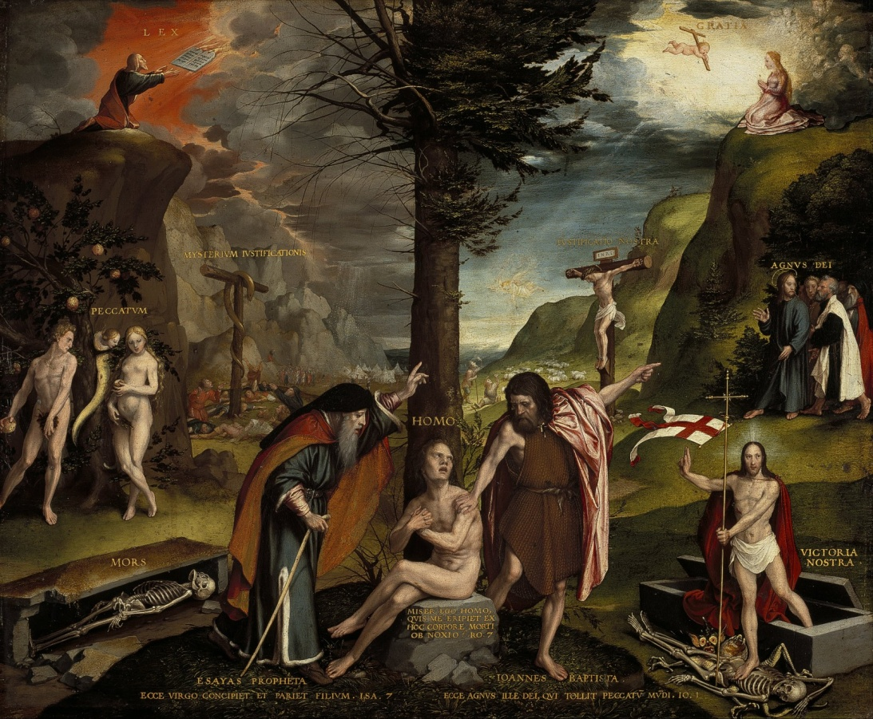
โปรดให้ลูกรังเกียจวิธีการชั่วร้ายของมารปีศาจและปฏิเสธผลกระทบของพวกมัน ด้วยการวางใจในพระองค์เท่านั้น.
พระเยซูเจ้าข้า ลูกวางใจในพระองค์
++

